1. Estrutura LiFo (Last in First out), ou seja, o primeiro a entrar é o último a sair, é usado em situações de voltar a ultima ação ou processo, como desfazer (ctrl+z).
2. Na alocação sequencial, os dados são salvos em qualquer lugar da memória, junto com seu endereço.
3. Na alocação estática, a memória que a variável irá ocupar é definida na criação do programa
4. Com alocação dinâmica, podemos alocar espaços durante a execução de um programa
5. Ex5.cpp
6. D)
7. 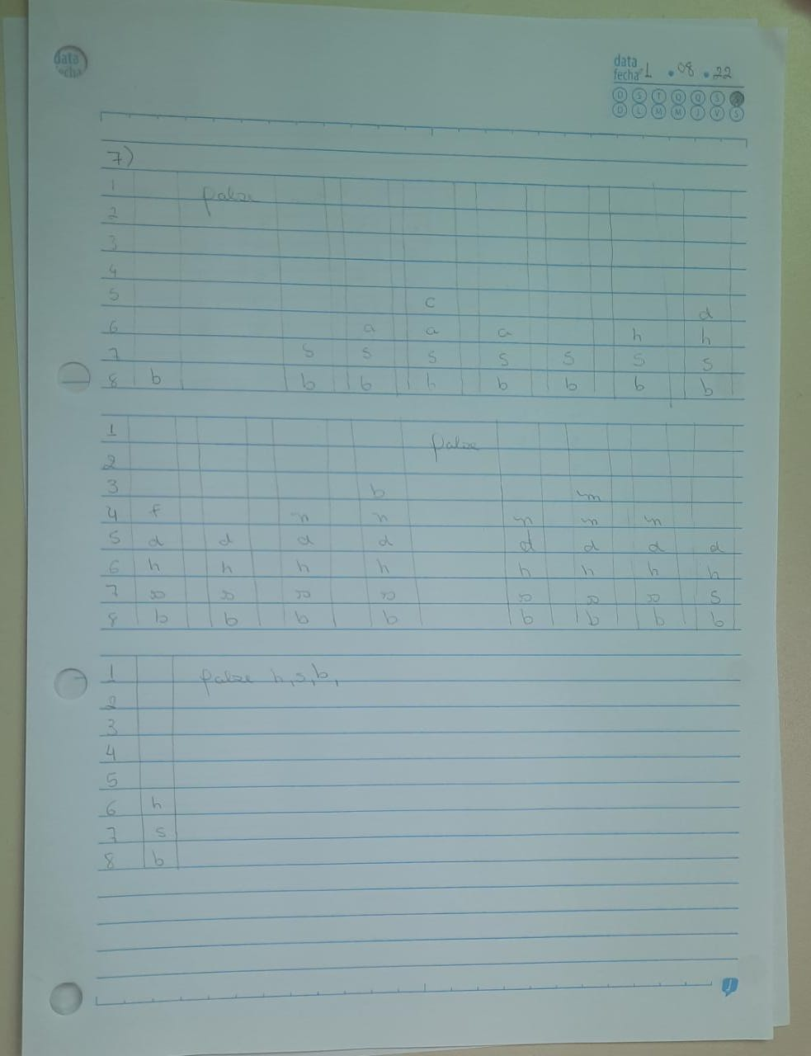
8. 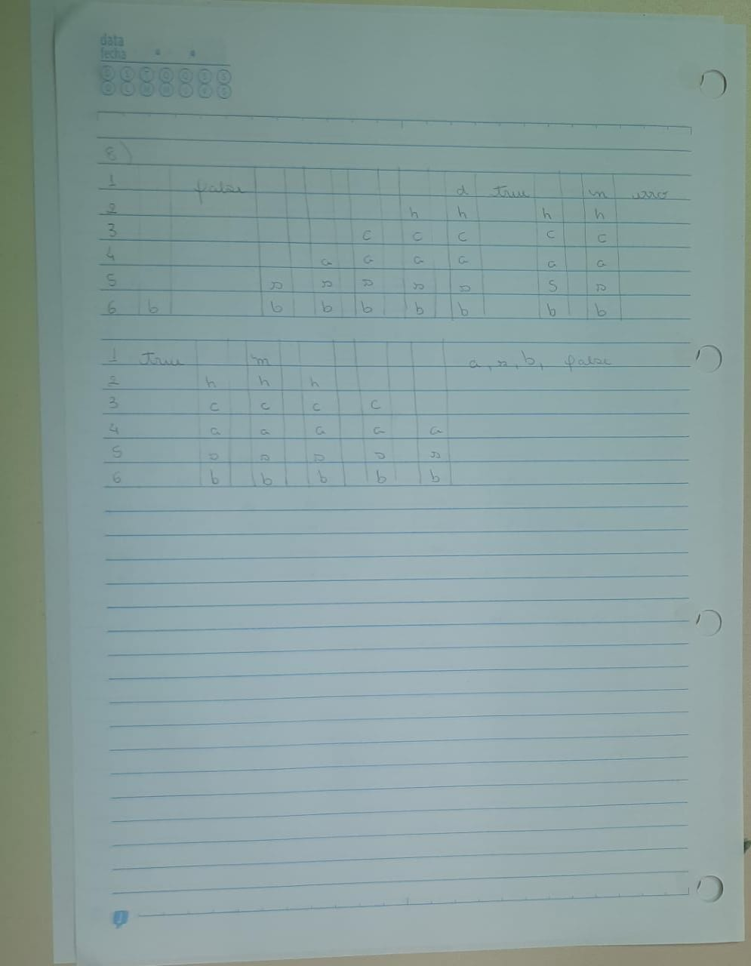
9. Ex9.cpp
10. A
11. A
12. A
13. A
14. A
15. A
16. A